Отчёт по прохождению 1 этапа внешнего курса
  - Дисциплина: Операционные системы
Терентеевская Светлана Александровна
Содержание

1. Цель работы
Пройти 1 этапа курса “Введение в Linux” на платформе Stepik и ознакомиться с функционалом Linux.

2. Задание
Просмотреть обучающие видео и на основе полученной информации пройти тестовые и интерактивные задание

3. Теоретическое введение
Линукс - в части случаев GNU/Linux — семейство Unix-подобных операционных систем на базе ядра Linux, включающих тот или иной набор утилит и программ проекта GNU, и, возможно, другие компоненты. Как и ядро Linux, системы на его основе, как правило, создаются и распространяются в соответствии с моделью разработки свободного и открытого программного обеспечения. Linux-системы распространяются в основном бесплатно в виде различных дистрибутивов — в форме, готовой для установки и удобной для сопровождения и обновлений, — и имеющих свой набор системных и прикладных компонентов, как свободных, так и проприетарных.

4. Прохождение внешнего курса
Название внешнего курса “Введение в Linux” (рис. 1).
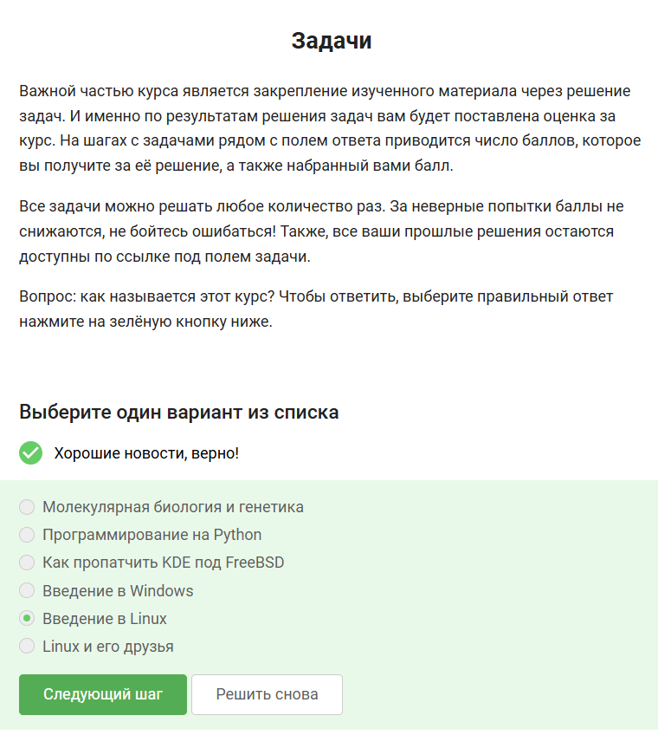
Рисунок 1: 1 задание
Я ознакомилась с критериями и выбрала подходящие (рис. 2).
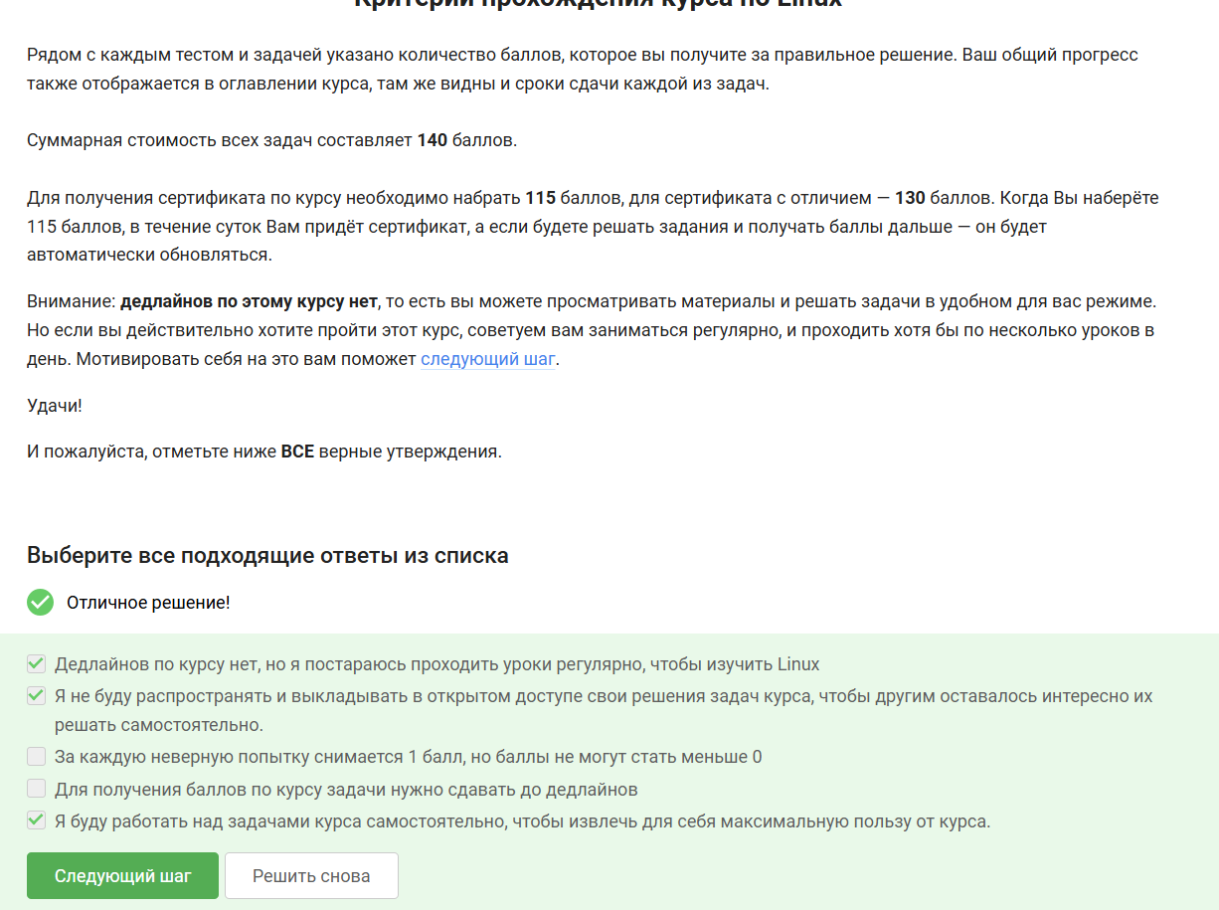
Рисунок 2: 2 задание
Я пользуюсь 2 операционными системами: Linux и Windows (рис. 3).
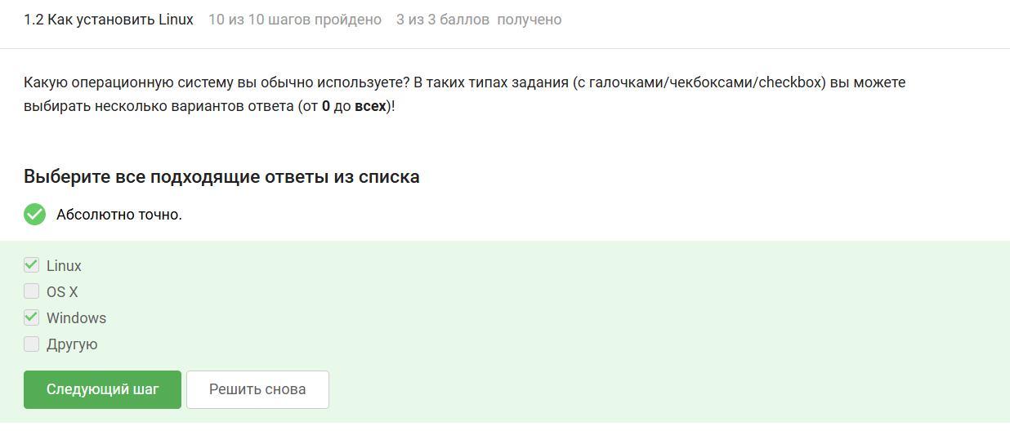
Рисунок 3: 3 задание
На компьютер мы устанавливаем VirtualBox, которая является специальной программой для запуска одной ОС на другой ОС, соответственно виртуальной машиной (рис. 4).
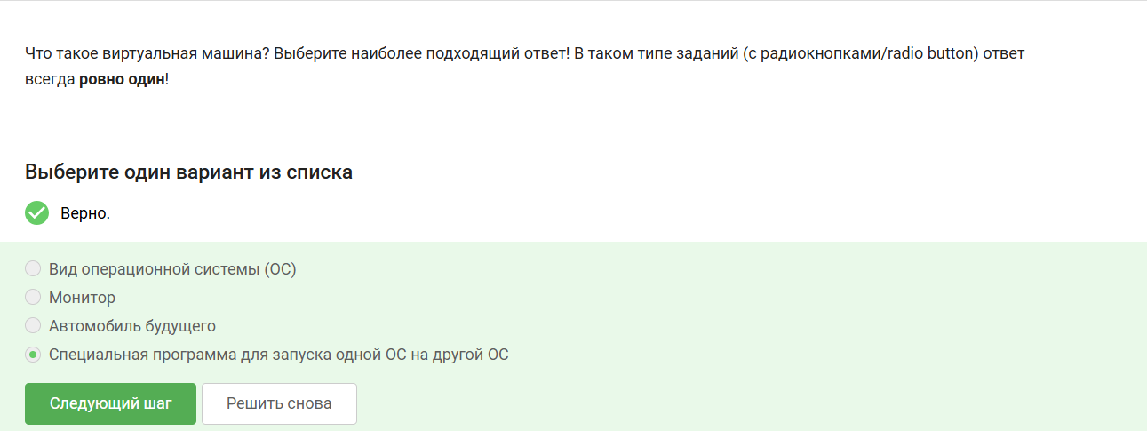
Рисунок 4: 4 задание
У меня получилось успешно запустить виртуальную машину с Linux на моем компьютере (рис. 5).
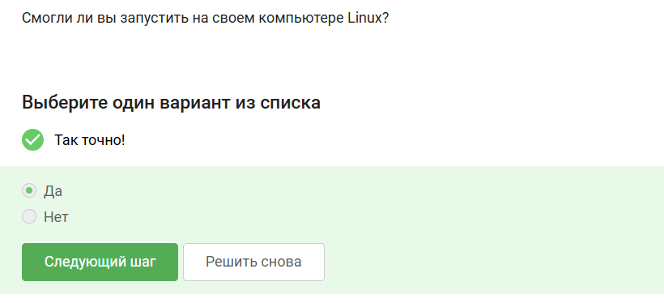
Рисунок 5: 5 задание
Я создала документ в LibreOffice и написала в нем “Hello, Linux” (рис. 6).
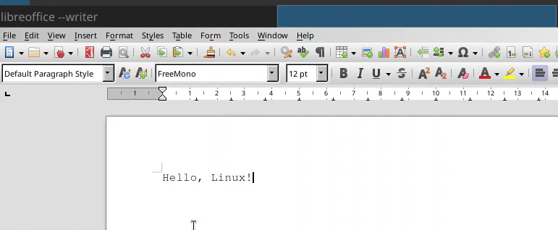
Рисунок 6: 6 задание
Загрузила на Stepik (рис. 7).
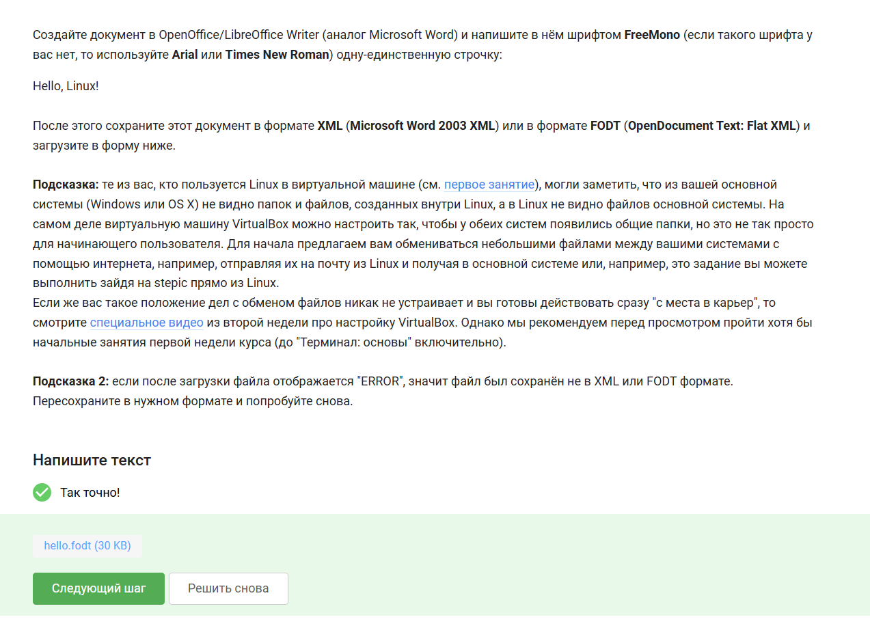
Рисунок 7: 6 задание
deb - формат пакетов ОС проекта Debian. Используется их производными, например Ubuntu и другими (рис. 8).
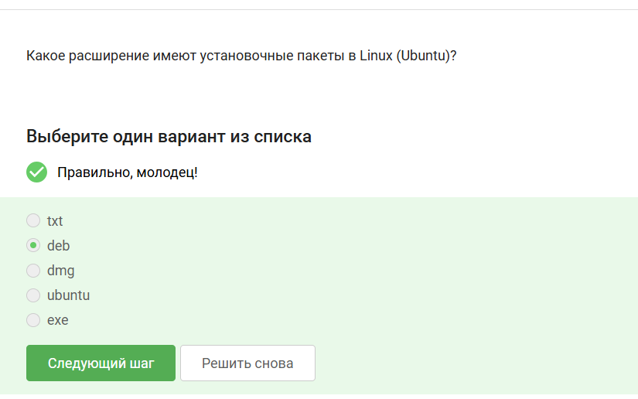
Рисунок 8: 7 задание
Я поставила себе в систему плеер VLC и посмотрела авторов (рис. 9).
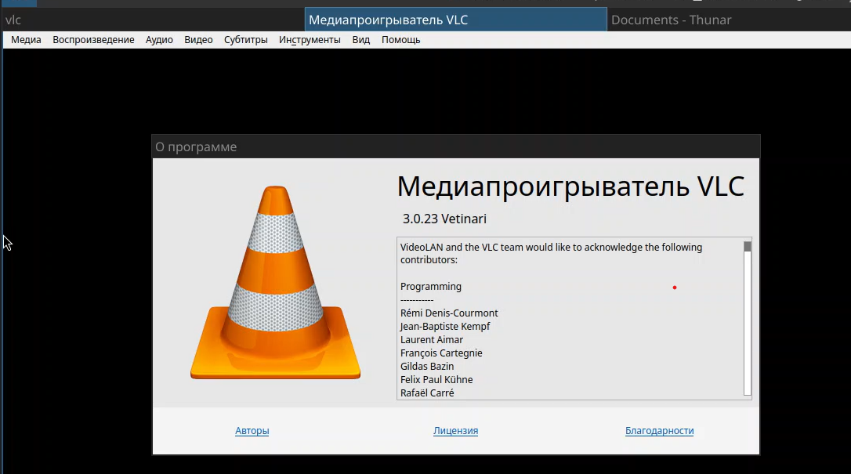
Рисунок 9: 8 задание
Фамилия первого автора - Denis-Courmont (рис. 10).
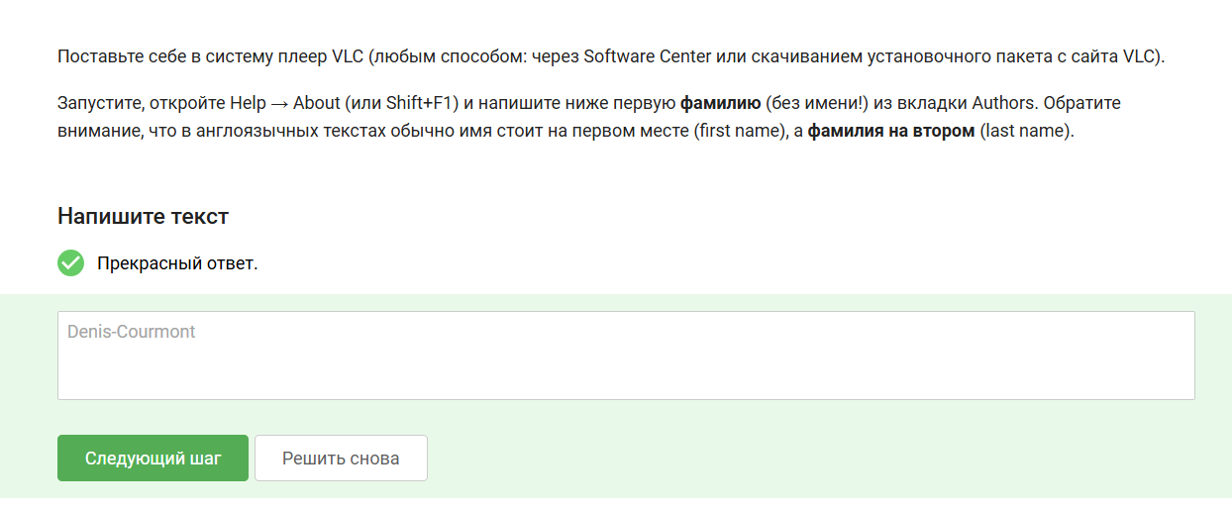
Рисунок 10: 8 задание
Update Manager - программа для обновления установленного ПО в дистрибутивах линукса, основанных на Debian или использующих систему управления пакетами APT. Update Manager следит за обновлением установленных программ, всей системы и ссылок в Software Center. Установка или обновление - это не его задачи (рис. 11).
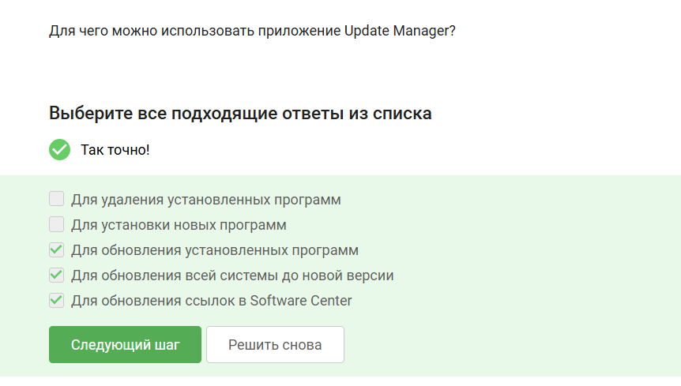
Рисунок 11: 9 задание
Ассоль - женское имя, термин - определение, терминал и консоль - синонимы к командной строке (рис. 12).
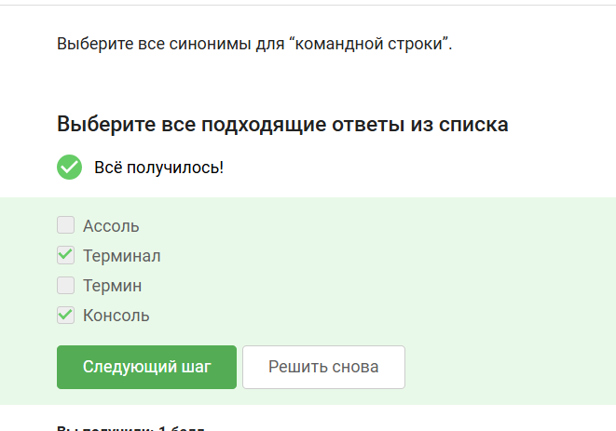
Рисунок 12: 10 задание
Только pwd. PWD и Pwd не сработают, потому что регистр важен (рис. 13).
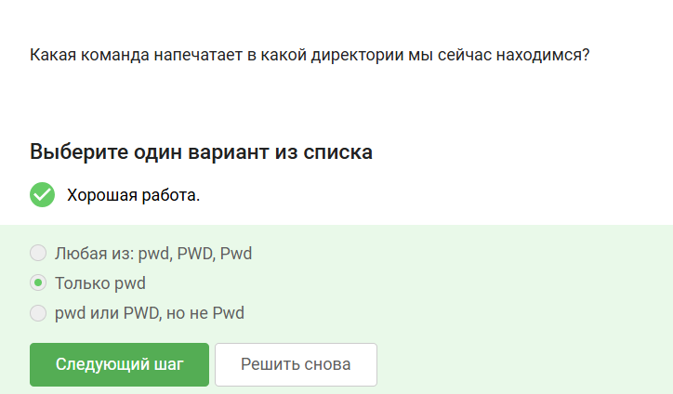
Рисунок 13: 11 задание
Все варианты кроме последнего являются верными, потому что в последнем нет аргумента /some/directory (рис. 14).
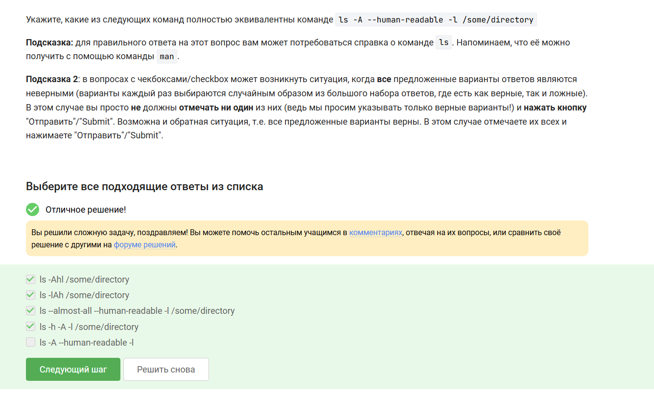
Рисунок 14: 12 задание
Все команды верные и ведут в нужную папку (рис. 15).
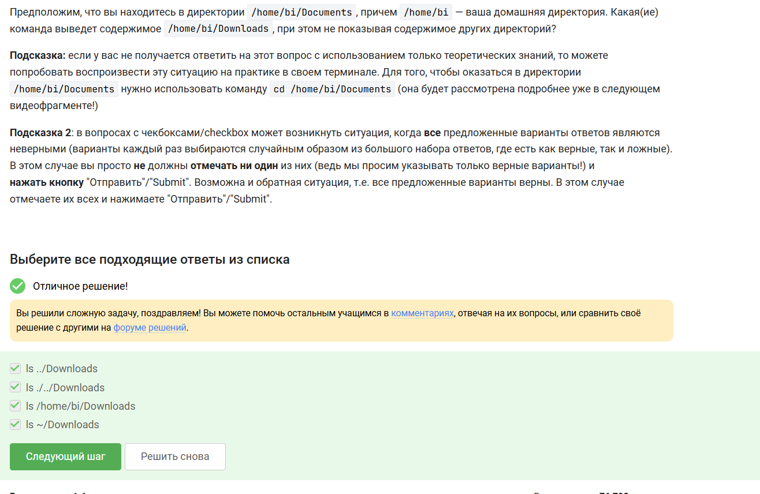
Рисунок 15: 13 задание
rm -r - удаление директорий рекурсивно, mkdir - создание директорий, mkdir -r - вызовет ошибку, rm -f - удаляет файлы (рис. 16).
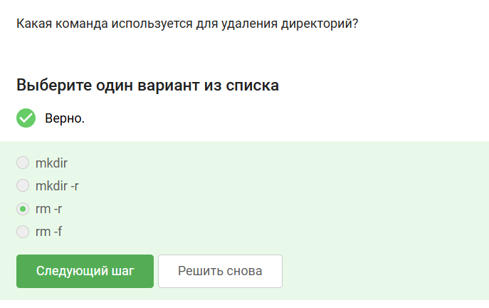
Рисунок 16: 14 задание
Терминал зависает в ожидании Firefox, exit не срабатывает, Firefox не закрывается (рис. 17).
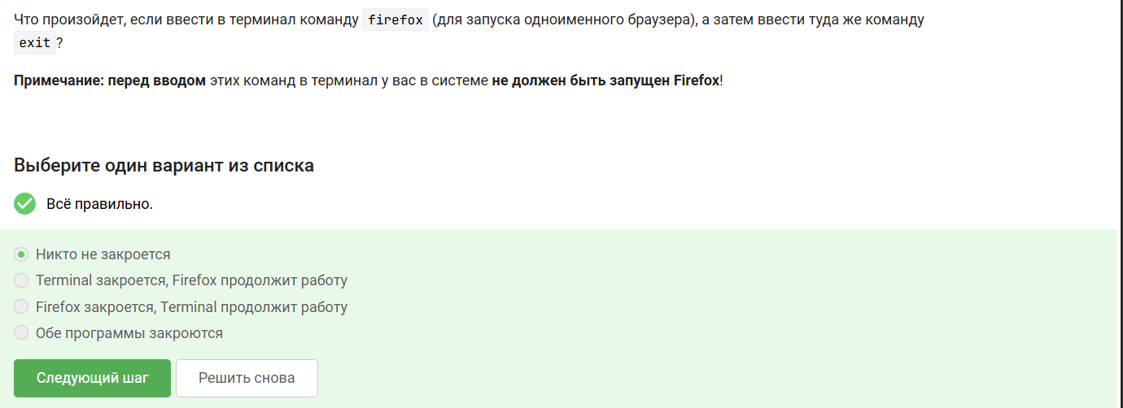
Рисунок 17: 15 задание
& - запуск в фоновом режиме. Ctrl+Z остонавливает, bg продолжает в фоне (рис. 18).
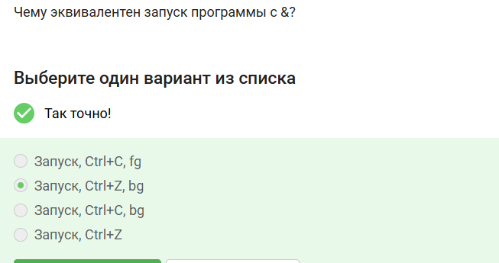
Рисунок 18: 16 задание
Я скачала файл и запустила его у себя в вм (рис. 19).
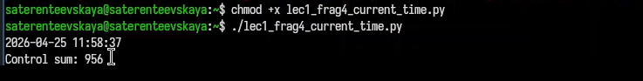
Рисунок 19: 17 задание
Вывод вписала в Stepik (рис. 20).
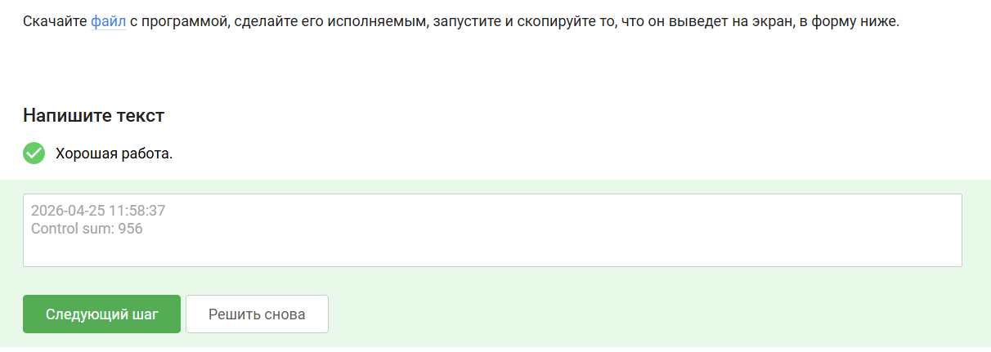
Рисунок 20: 17 задание
Stderr и stdout по умолчанию выводятся на экран (рис. 21).
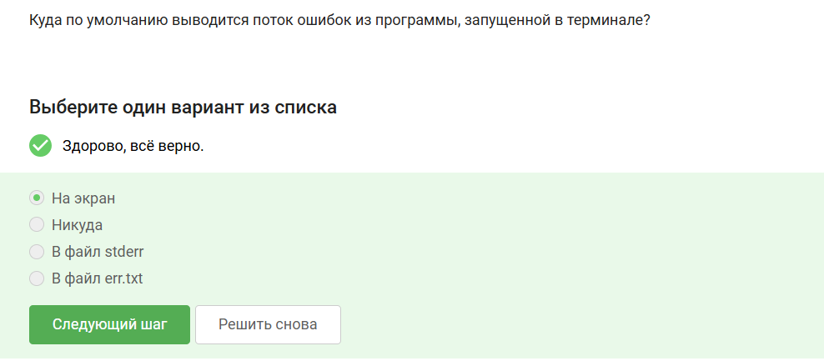
Рисунок 21: 18 задание
2> и 2>> перенаправляют stderr и создают файл file.txt, остальное либо не туда, либо не создает файл (рис. 22).
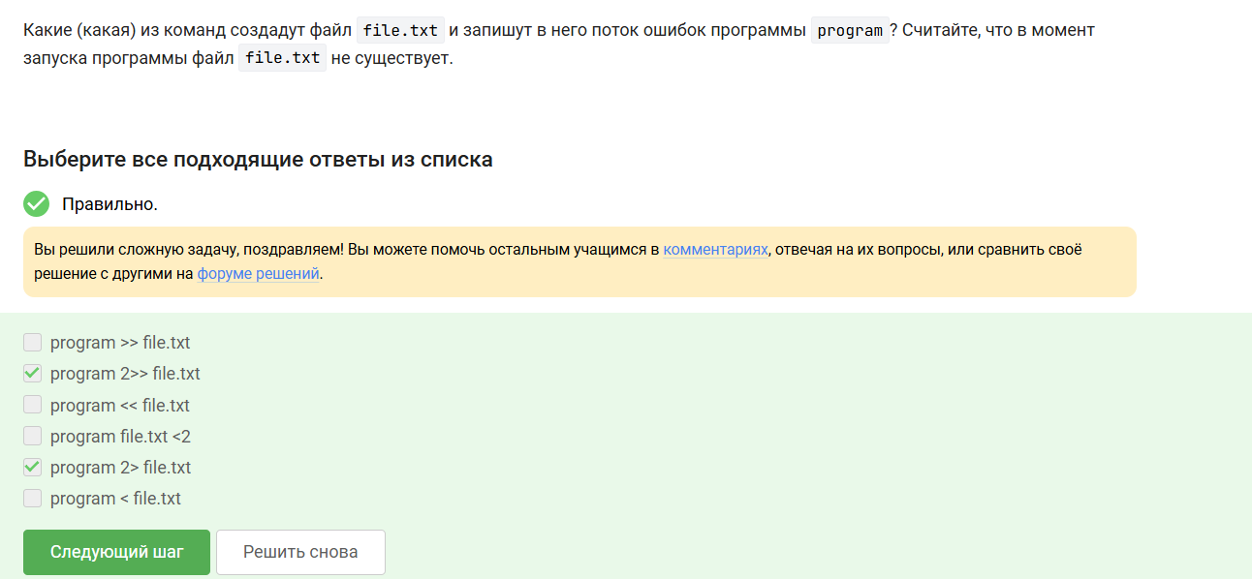
Рисунок 22: 19 задание
Автоматически поток ошибок выводится на экран, например, в ходе выполнения лабораторых работ. В файл поток выводится только, если его туда перенапрвить (рис. 23).
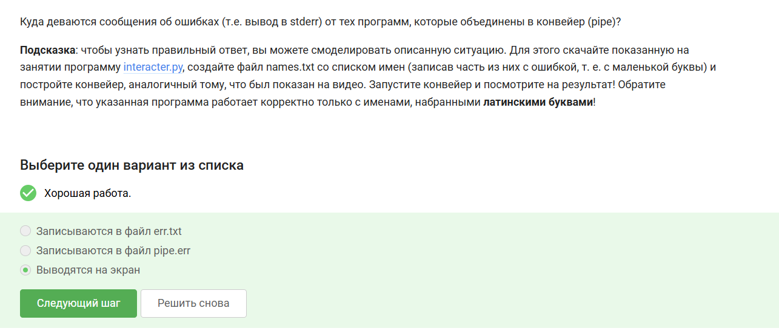
Рисунок 23: 20 задание
-P задает папку, а -0 имя файла (рис. 24).
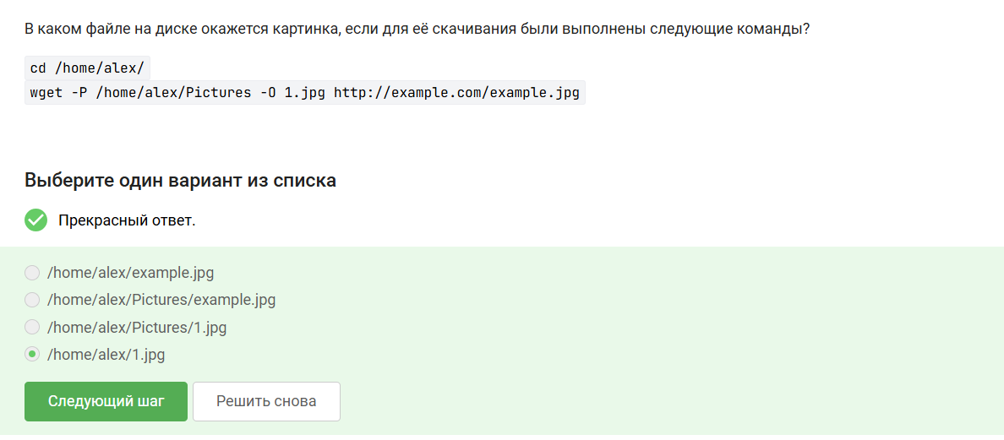
Рисунок 24: 21 задание
-q (–quiet) подавляет вывод, -v включает подробный вывод, -nv отключает подробный вывод, но не все, остаются сообщения об ошибках и прогрессе (рис. 25).
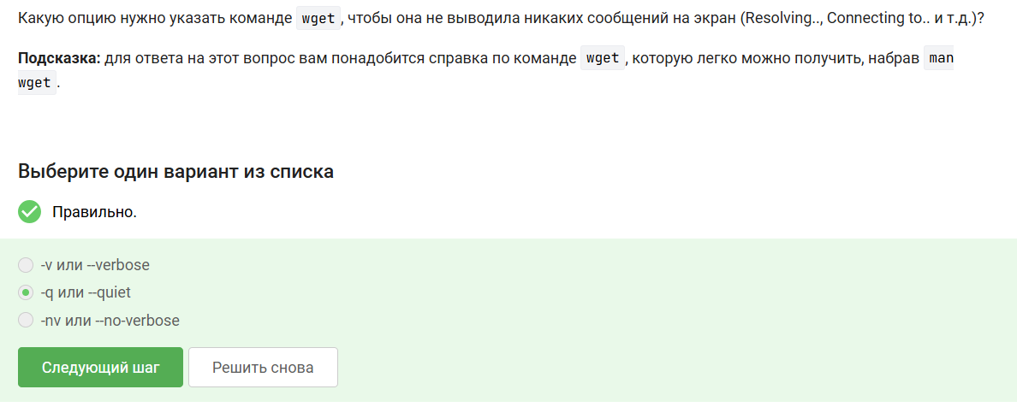
Рисунок 25: 22 задание
-A jpg ограничивает загрузку, но wget качает html для рекурсии, потом удаляет (рис. 26).
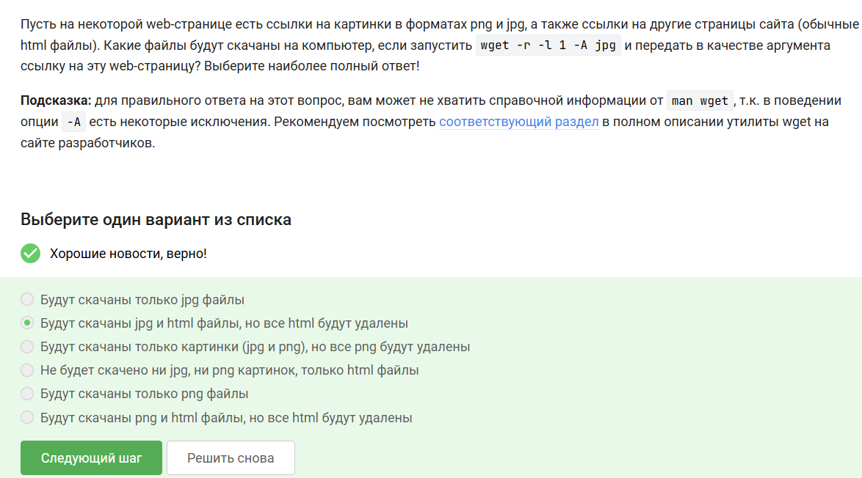
Рисунок 26: 24 задание
gunzip file gz - распаковывает файл file.gz,оставляя file.zip, а исходный file.gz удаляет. unzip file.zip распаковывает содержимое, исходный file.zip остается на месте (рис. 27).
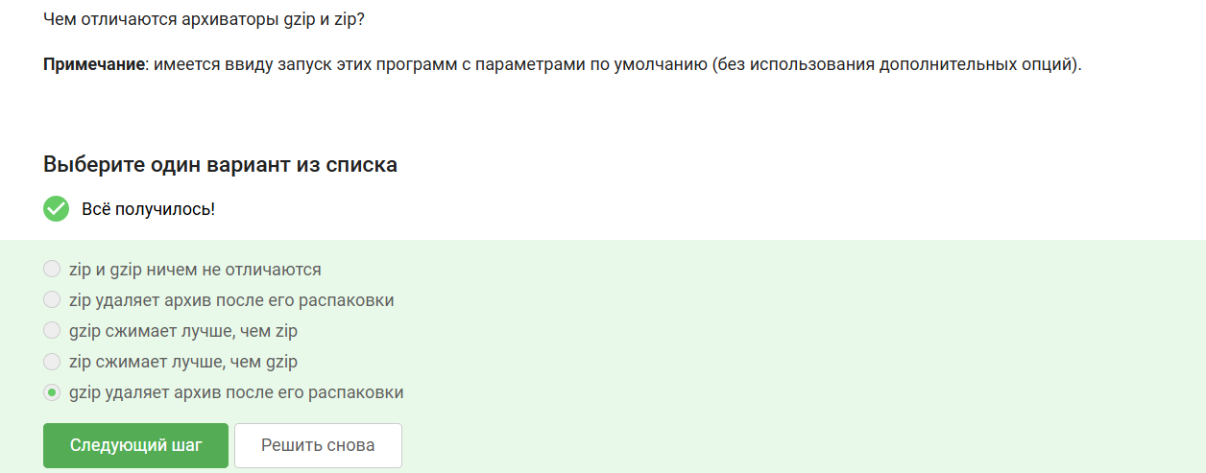
Рисунок 27: 25 задание
gzip сжимает только один файл, если применить его к директории, то выдаст ошибку (рис. 28).
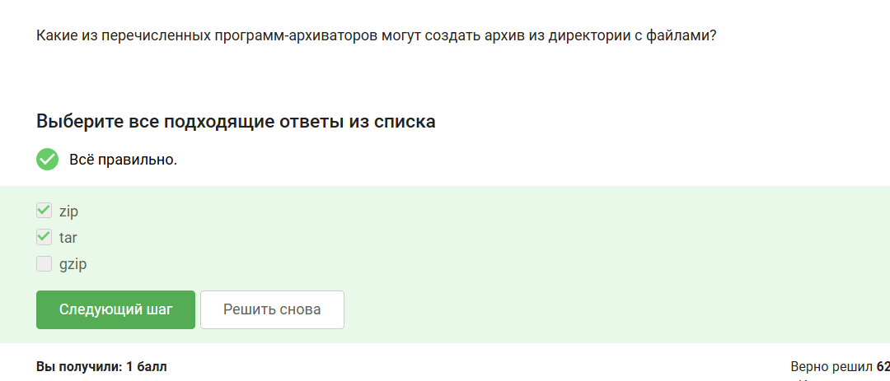
Рисунок 28: 26 задание
c — create (создать архив), j — использовать сжатие bzip2 (отсюда расширение .bz2), f — file (следующий аргумент — имя файла архива)
Почему не подходят другие: -xzf — x означает extract (распаковать), z — gzip, а не bzip2, -czf — z = gzip (даст .tar.gz, а не .tar.bz2), -xjf — x = extract, а не create (будет распаковывать, а не запаковывать), -wtf — w — interact, t — list contents (не create), неверная комбинация (рис. 29).
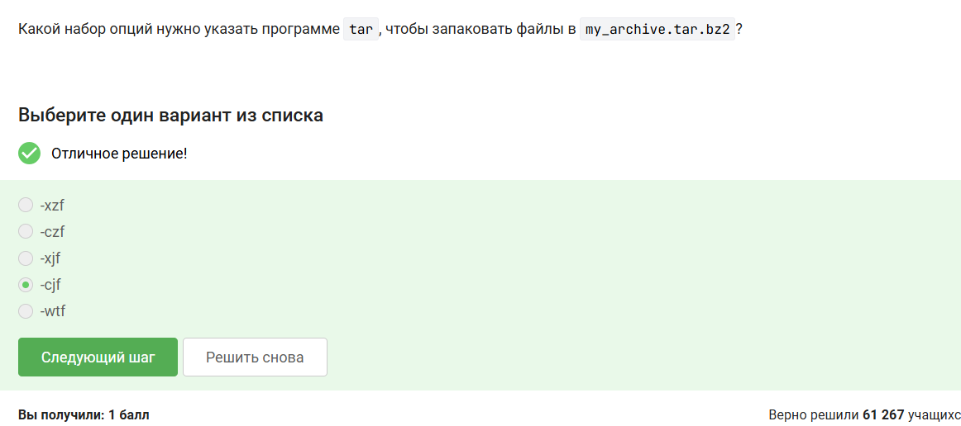
Рисунок 29: 27 задание
.? не хватает букв, alexey. не совпадает по регистру, *.jpg не совпадает по расширению (рис. 30).
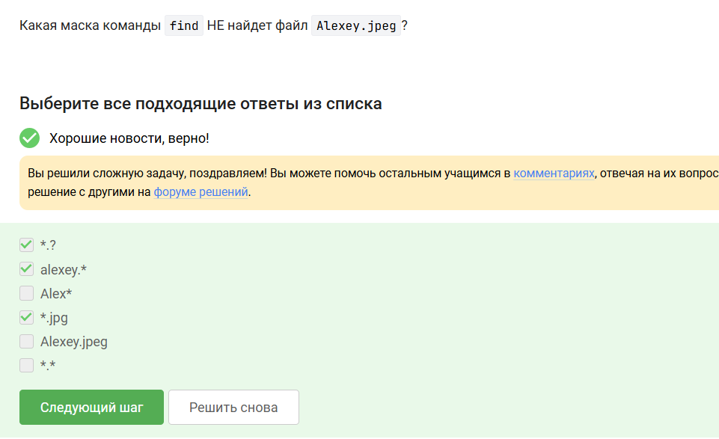
Рисунок 30: 28 задание
grep ищет точное вхождение world, с учётом регистра. Варианты с World или The World Is Not Enough не подходят (большая буква). beautiful- world и beautifulworld содержат world. The word is not enough — нет world (рис. 31).
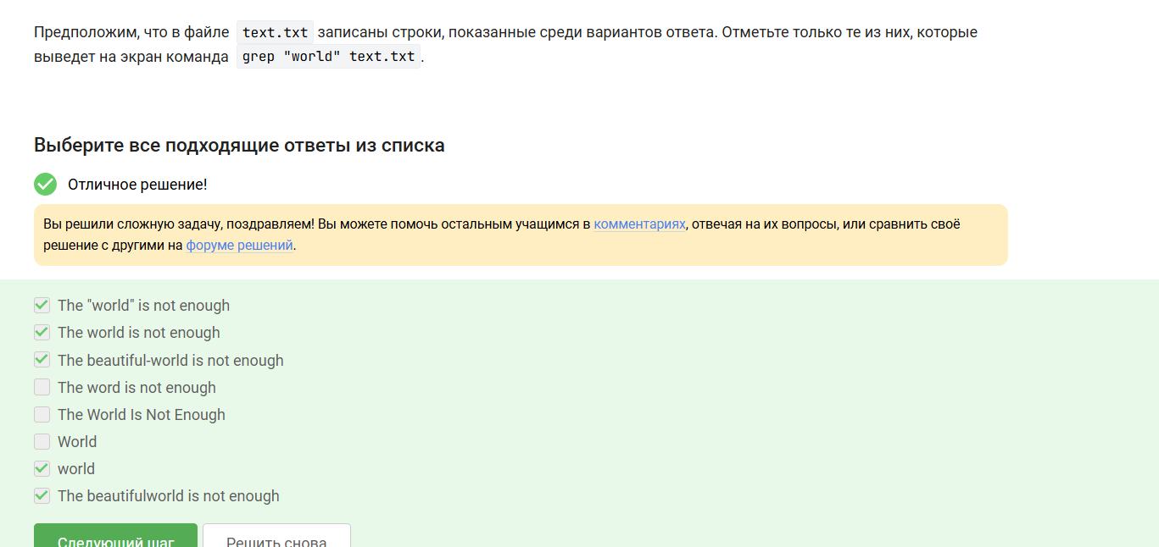
Рисунок 31: 29 задание
Я скачала архив с произведениями Шекспира, распаковала его и создала файл, в котором все строки из этих произведений, содержащие love (рис. 32).
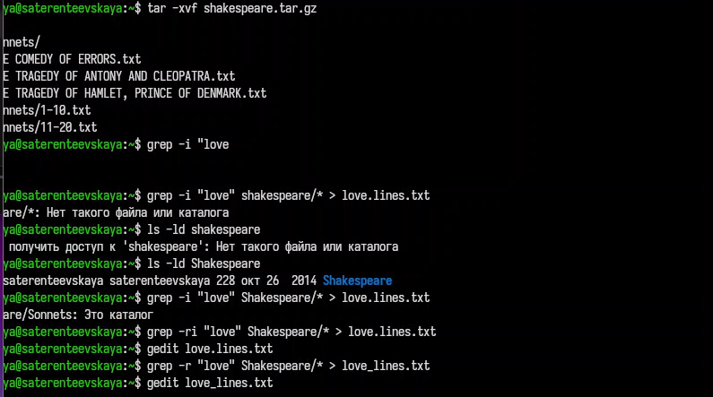
Рисунок 32: 30 задание
Загрузила в форму (рис. 33).
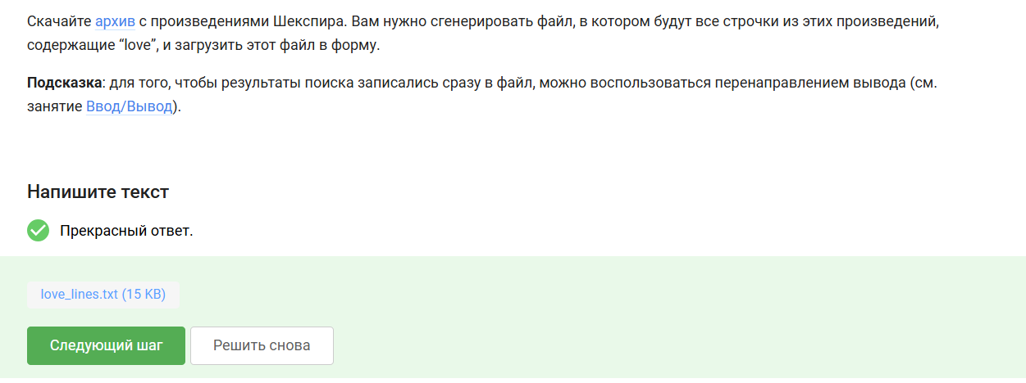
Рисунок 33: 30 задание

5. Выводы
Я прошла 1 этап курса “Введение в Linux” на платформе Stepik и ознакомилась с функционалом системы Linux.

6. Список литературы
Введение в Linux

